сервировка стола

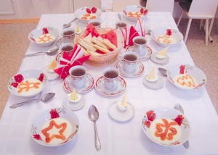

Психологический комфорт детей во время их пребывания в детском саду во многом зависит от организации питания. Воспитатель приучает детей садиться за стол спокойно. Важным моментом в правильной организации питания является хорошая сервировка, она играет большую роль для развития аппетита ребёнка. Посуда должна быть небольшого размера, а главное привлекательной: с изящным рисунком, красивой формы. Вилки следует давать детям, начиная с младшей группы. Детей 5-6 лет нужно приучать пользоваться и вилкой, и ножом, но они должны быть соответствующего размера…
Хорошая сервировка стола имеет большое значение для улучшения аппетита детей и закрепления культурных навыков. В приготовление столов для питания активное участие принимают дежурные.
Во время обеда необходимо приучать детей не отставлять на середину стола грязную тарелку: это загромождает стол и создаёт некрасивый вид. Их тут же убирают мл. воспитатель и дежурные дети.
Многие ребята имеют дурную привычку вылавливать из супа кусочки капусты, лука. Мы должны вести большую работу с воспитанниками, отучая их от этой дурной привычки. Всегда говорить им, что повар присылает нам из кухни только то, что можно есть, в тарелках всё съедобно. Необходимо приучать есть гущу вместе с жидкостью. Такие блюда, как мясные и рыбные котлеты, отварная рыба, творожные запеканки, разные пудинги, мясные и рыбные суфле нужно давать детям в неразрезанном виде (это возбуждает аппетит), необходимо учить их отделять ребром вилки по кусочкам и съедать его, взяв на вилку, а не разрезать сразу всю полученную порцию. Нужно учить детей есть котлету, мясо, рыбу одновременно с гарниром: кусочек котлеты, мяса или рыбы и немного гарнира.
Пирожки, печенье, вафли необходимо ставить на середину каждого стола в общих тарелках. И учить детей не выбирать, а брать, тот пирожок, или печенье, что лежит ближе к ним.
Одним из условий необходимых для создания благоприятной обстановки во время еды, является правильное поведение взрослых и детей во время питания. Взрослые (мл. воспитатели и воспитатели ) разговаривают друг с другом спокойным, тихим голосом о делах связанных с питанием детей. Никаких бесед друг с другом не должно быть. Не следует делать замечания всем детям сразу. Не следует торопить детей: «ешь скорее», «доедай скорее», лучше своевременно подать пищу и тем самым добиваться, чтобы дети не задерживались за столом. Постепенно воспитанники привыкают есть культурно.

Правила поведения воспитанников за столом.

- Не сиди, развалившись.
- Не клади ногу на ногу.
- Не шаркай ногами, не разговаривай.
- Не вертись, не толкай товарища.
- Ешь аккуратно, не проливай на скатерть.
- Кусай хлеб над тарелкой.
- Не откусывай сразу большие куски хлеба . Ешь тихо. Не чавкай.
- Правильно держи вилку, ложку и нож.
- После еды положи ложку и вилку на тарелку.
- Выходя из-за стола, необходимо задвинуть стул и поблагодарить.
- После еды полощи рот водой.

Изучаем хитрости сервировки стола

Можно обучать детей искусству сервировки стола, используя дидактические игры. Если подходить к проблеме с умом, можно решить сразу несколько педагогических задач.
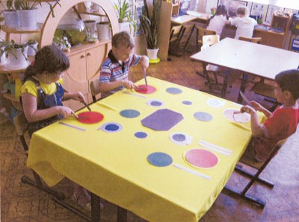
Вот пример. Для того чтобы дети усвоили последовательность и порядок расстановки столовых предметов, необязательно сразу пускать в ход настоящую и даже игрушечную посуду. Можно использовать значки-символы. В ходе игры эти значки играют роль предметов-заменителей, которые, в свою очередь, стимулируют развитие детского воображения.
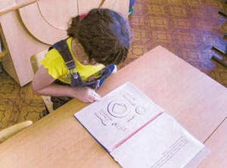
Можно не спешить сообщать детям, что те или иные круги будут играть роль определенных тарелок, и превратить это в задачу: «Представим себе, что нам нужно продумать расстановку посуды на столе. Но посуды у нас еще нет. Зато есть вот такие фигуры. Как вы думаете, что может обозначать эта фигура? А эта? Почему вы так решили?» Иными словами, закрепление значения за каждым знаком надо предоставить детям.
В обучении этикету могут сыграть свою роль карты и альбомы, в которых изображен порядок расположения посуды и приборов на столе.
Еще более значимым будет рисование таких карт и оформление альбомов силами самих детей. Во-первых, они могут изображать план сервировки стола с помощью тех же символов, предварительно продумав их систему. Во-вторых — рисовать красивые столики, отдельные салфетки и салфетницы, чашки, блюдца и т.п.

Дежурство — приятная обязанность

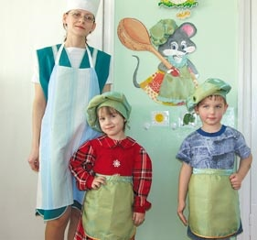
Чтобы дети воспринимали дежурство не как досадную нагрузку, а как увлекательное и престижное дело, нужно насытить эту деятельность игровыми моментами, снабдить ее привлекательными элементами.
Например. Дежурным по столам выдают яркую, нарядную форму, состоящую из цветных фартучков и колпачков.
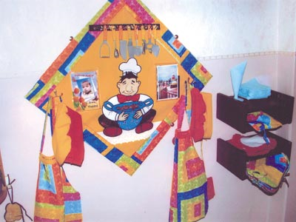
Шапочки и колпачки висят в специальном «Уголке дежурного», оформленном под стать самим костюмам. «Царствует» здесь мастер Поварешкин. По бокам от изображения мастера — специальные прозрачные кармашки, куда вставляют фотографии дежурящих детей.
В обязанности дежурных входит не только расстановка посуды, раскладывание тканевых салфеток, но они могут также объявлять меню, что благоприятно сказывается на развитии речи
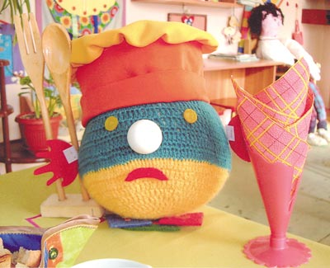
Перед едой детей приветствует, например, кукла Аппетитик (или любая другая фигура придуманная педагогами). Во время приема пищи он занимает достойное место за тем столом, где едят культурно и с аппетитом кушают.
Если сразу несколько детских «команд» претендуют на победу, Аппетитик перемещается с одного стола на другой в порядке установленной очереди.

Три минутки «познания» перед приемом пищи

Совсем чуть-чуть времени перед приемом пищи можно уделить для того, чтобы сообщить детям какую-то информацию о продуктах и предметах, занимающих место на столе. Иногда такое короткое познавательное сообщение откладывается в памяти детей лучше, чем материал целого занятия. Если разнообразить свои вопросы и рассказы и в то же время увязывать их друг с другом и с предстоящим приемом пищи, дети узнают и запомнят много интересного.
Воспитатель: Ребята! Взгляните: на ваших столах лежит хлеб. Как называется специальное приспособление для хранения хлеба в домашних условиях?
Дети: Хлебница.
Воспитатель: Хлебницей еще называют специальную емкость, в которой хлеб подают на стол.
Воспитатель: Ребята, пусть каждый из вас возьмет кусочек хлеба из хлебницы и отломит от него корочку. Понюхайте ее. Какой запах у хлеба?
Дети: Вкусный. Приятный. Хлебный.
Воспитатель: Ставить хлеб на стол, выделять для него центральное место на столе — давний обычай. Он пришел к нам с тех времен, когда хлеб был главной пищей людей и главным лакомством.
Воспитатель (показывая детям кусочек хлеба): Ребята, как называется такой хлеб?
Дети: Дарницкий. Бородинский. Черный.
Воспитатель: И дарницкий, и бородинский, и столовый хлеб можно назвать одним словом — черный. Когда-то черный хлеб был главной пищей людей. Делали его из ржаной муки. А еще был хлеб, который делали из пшеницы, — белый хлеб. Белый хлеб пекли по праздникам. Он считался лакомством, так как был более нежным на вкус и немного сладковатым.
Воспитатель: Кто сегодня знакомился с меню? Кто знает, что у нас сегодня будет на второе?
Дети: Макароны по-флотски.
Воспитатель: Я хочу загадать вам загадку. Какому продукту, лежащему на вашем столе, макароны приходятся родственниками?
Дети: Суп! Они супу родственники!
Один из детей: Может быть, это хлеб?
Воспитатель: Почему ты так решил?
Ребенок: Мама говорила, макароны — мучные изделия. И хлеб из муки.
Воспитатель: Совершенно верно. И хлеб, и макароны делают из муки. Макароны придумали итальянцы. Это для них не только самое любимое, но и самое главное блюдо. В тех странах, где привыкли есть макароны, хлеб к столу могли и не подавать.
Сервировка столов в детских садах

